淡江時報 第 1086 期
世界閱讀日 紙上旅行遇見法國
學校要聞
【記者周浩豐淡水校園報導】為響應4月23日世界閱讀日，覺生紀念圖書館與法國語文學系、歐洲研究所合作，於4月23日到5月31日舉辦「遇見法國文學：經典文學、美食、生活與想像」系列活動，開幕式於4月30日在總館2樓閱活區舉行，校長葛煥昭、董事長張家宜、圖書館館長宋雪芳及多位一級主管出席。葛校長致詞分享於今年3月赴法訪問姊妹校之見聞，以實質城市之旅呼應圖書館紙上行旅的概念，鼓勵師生善用館內豐碩的典藏資源，好好學習與閱讀。

宋雪芳開場說明：「圖書館每年都以不同主題帶動全校一同閱讀，期望可以跟隨世界的角度一同走進閱讀的世界，即使我們無法親自走訪各國，但我們也可以透過閱讀去感受各地文化，在書目中分享閱讀的旅行。今年以法國為題，和法文系、德文系、歐研所合作舉辦相關活動，期望全校師生透過本次活動可以對法國豐厚的文化底蘊有更多的了解。」

法文系系主任朱嘉瑞帶領法文二尤子豪、法文四李佩穎、法文二李惟心分別朗誦3首法文詩歌，包括紀堯姆‧阿波利奈爾（Guillaume Applinaire）的〈米波拉橋〉（Le Pont Mirabeau）、尚‧德‧拉封丹（La Fontaine）寓言故事《狼與小羊》（Le Loup et l'Agneau），以及亨利‧米肖（Henri Michaux）的Exportez－moi。

圖書館自即日起至5月31日，在總館二樓閱活區以「書迷的指引燈：法國文人翦影與經典名著」、「餐桌上的文學：料理與文學的美味關係」、「都市文學：法式生活方式」、「童話：想像與寫實」四大主軸，展出約300件相關圖書、電子書與影片。自5月開始，在2樓閱活區及5樓非書資料室每週一主題安排「文學沙龍」與「電影欣賞」活動，歡迎全校師生共襄盛舉。
2020/04/04

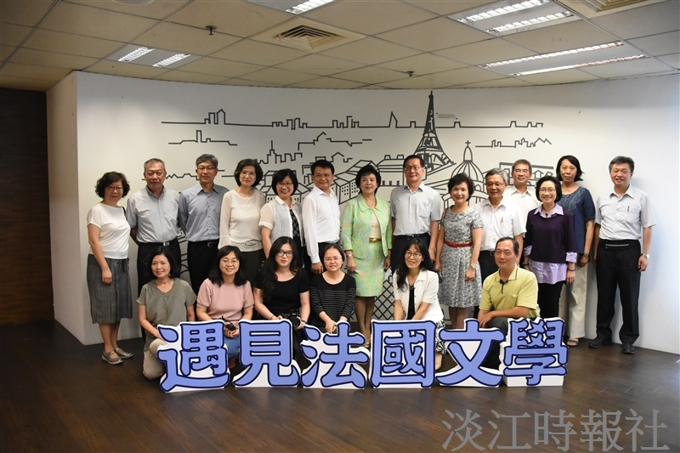
覺生紀念圖書館與法文系、德文系及歐研所合作舉辦「遇見法國文學：經典文學、美食、生活與想像」系列活動，4月30日開幕式邀請到校長葛煥昭、董事長張家宜、圖館館長宋雪芳等師長出席。（攝影／黃柏耀）

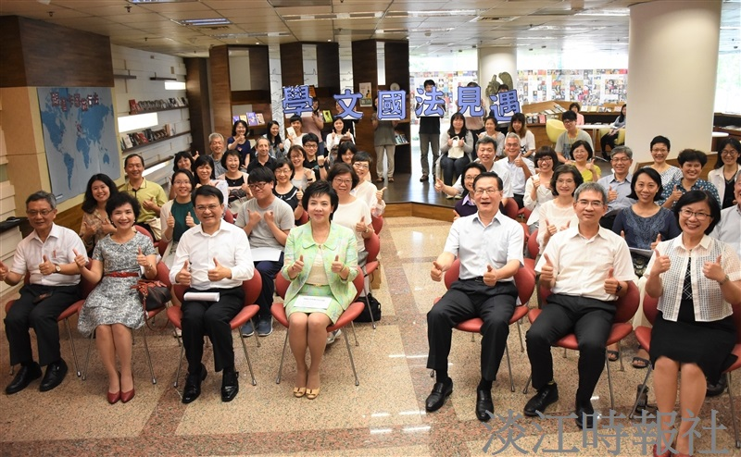
▲覺生紀念圖書館與法文系、德文系及歐研所合作舉辦「遇見法國文學：經典文學、美食、生活與想像」系列活動，4月30日開幕式邀請到校長葛煥昭、董事長張家宜、圖館館長宋雪芳等師長出席。（攝影／黃柏耀）

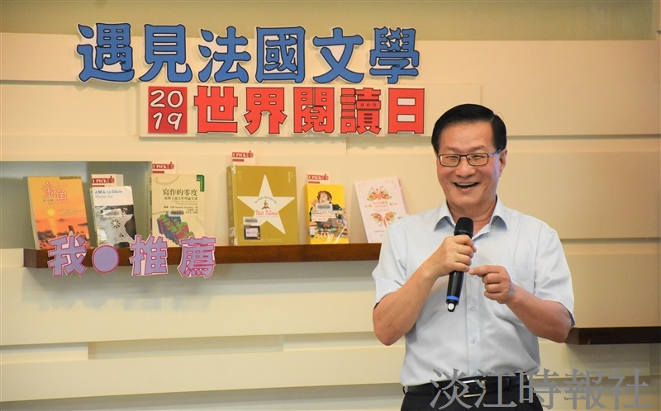
▲覺生紀念圖書館與法文系、德文系及歐研所合作舉辦「遇見法國文學：經典文學、美食、生活與想像」系列活動，4月30日開幕式邀請到校長葛煥昭致詞。（攝影／黃柏耀）

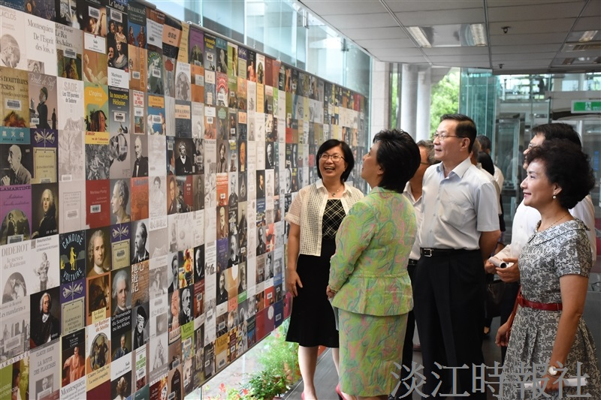
覺生紀念圖書館與法文系、德文系及歐研所合作舉辦「遇見法國文學：經典文學、美食、生活與想像」系列活動。（攝影／黃柏耀）

